Развивающая предметно-пространственная среда Сазонова Л.С.

Оформление развивающей предметно-пространственной среды в группе «Пчелки» Создан в группе «Чудо-огород».

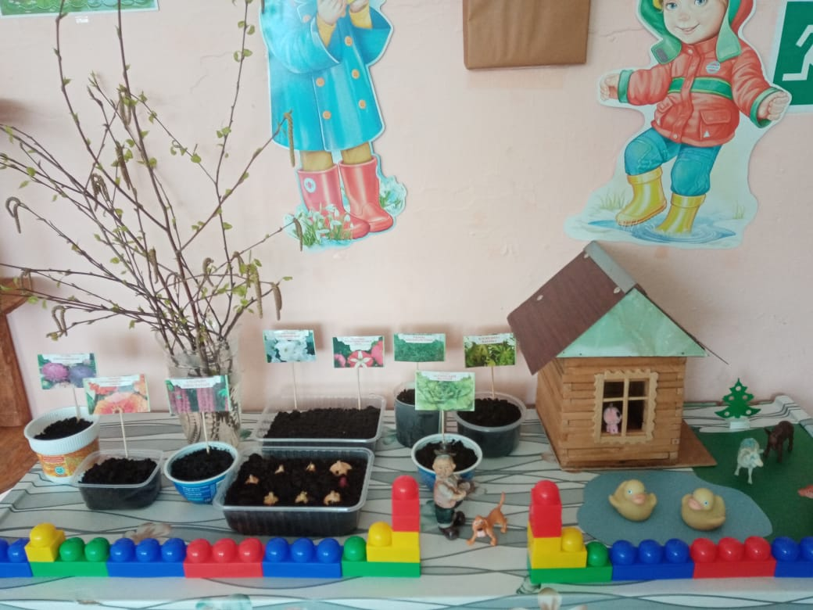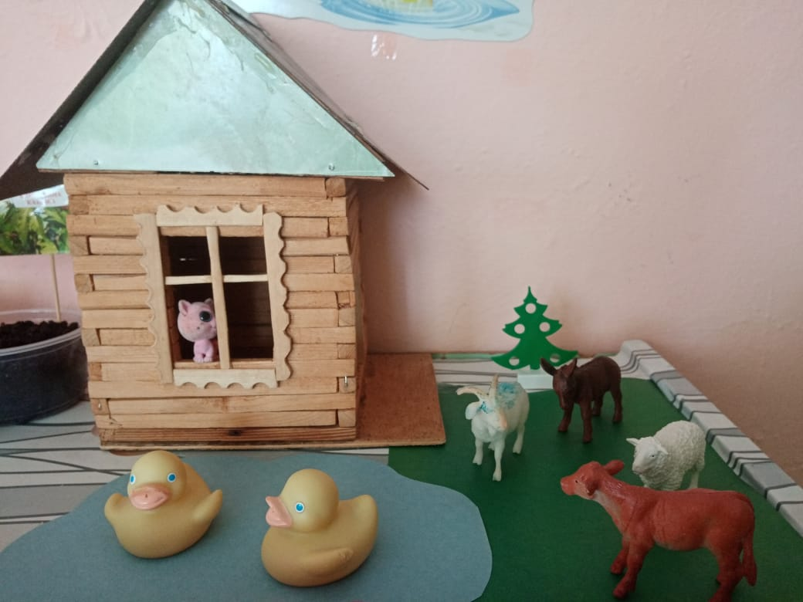

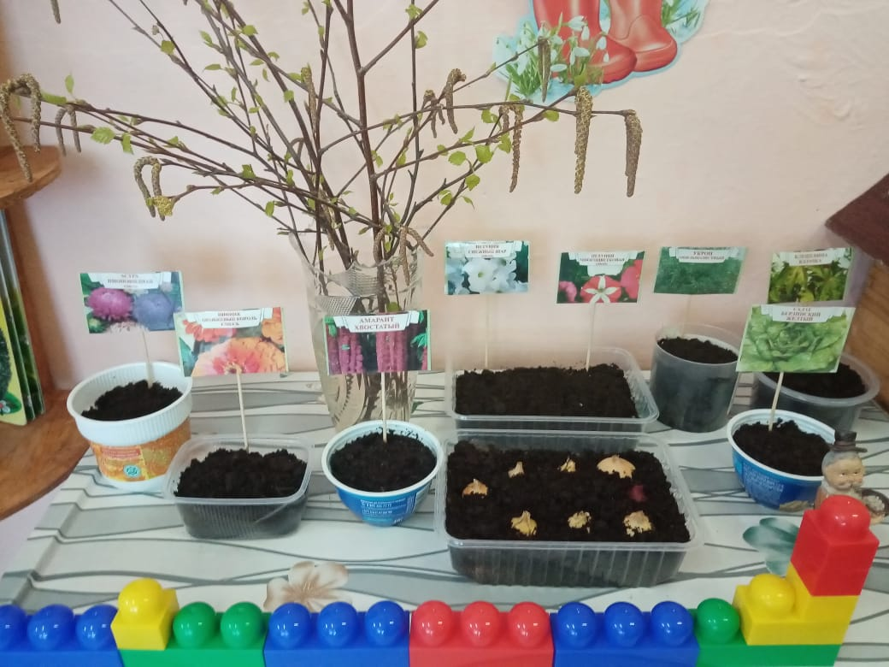

Оформлена дидактическая игра «Полезная и вредная пища»

Цель игры: способствовать расширению кругозора детей, накоплению знаний о пищевом рационе и его составе; осознанного отношения к пище.

